

Smlouva o vytvoření nového webu konference InnoVerse
a poskytování souvisejících služeb
(dále jen „Smlouva“)
uzavřená v souladu s ustanovením § 1746 odst. 2 a násl. zákona č. 89/2012 Sb., občanského zákoníku, ve znění pozdějších předpisů, (dále jen „Občanský zákoník“) níže uvedeného dne, měsíce a roku mezi smluvními stranami

Název: | Moravskoslezské inovační centrum Ostrava,  a.s.
IČO: | 25379631
Adresa sídla: | Technologická 375/3, Pustkovec, 708 00 Ostrava
Osoba oprávněná zastupovat  Objednatele: | Mgr. Adéla Hradilová, předsedkyně představenstva
Osoba oprávněná zastupovat Objednatele ve věcech technických: | xxxx  xxxx

(dále jen „Objednatel“) a
Obchodní firma: | Rockero s.r.o.
IČ: | 09351876
DIČ: | CZ09351876
Adresa sídla: | Jižní 2194/24, Zábřeh, 700 30 Ostrava
Zápis v obchodním rejstříku: | KS Ostrava, C 82826
Osoba oprávněná zastupovat  Dodavatele: | Dominik Rezek, jednatel, xxxxxxx  xxxxxx
Osoba oprávněná zastupovat Dodavatele ve věcech technických: | Xxxxxxx  xxxxxxx
Není plátce DPH

(dále jen „Dodavatel“)

(Objednatel a Dodavatel společně dále také jako „Strany“ a samostatně jako „Strana“)

Předmět Smlouvy
  - Předmětem této Smlouvy je závazek Dodavatele řádně a včas pro Objednatele provést činnosti spočívající v realizaci nového webu konference InnoVerse dle podrobné specifikace v Příloze č. 1 k této Smlouvě (dále také jen jako „Web“). Součástí plnění je mimo jiné také:
    - zajištění souladu se zákonem č. 99/2019 Sb., o přístupnosti webových stránek a mobilních aplikací;
    - zajištění dalšího rozvoje a úprav Webu dle budoucích požadavků Objednatele;



(dále jen jako „předmět smlouvy“); přičemž dodaný Web bude splňovat veškeré podmínky definované v Příloze č. 1 k této Smlouvě – Technické specifikaci Webu.
  - Dodavatel se zavazuje realizovat předmět smlouvy tak, aby splňoval požadavky na Web stanovené v Příloze č. 1 k této Smlouvě. Závazek Dodavatele realizovat předmět smlouvy zahrnuje provedení veškerých činností, které jsou k realizaci nutné, a to včetně ve Smlouvě a přílohách výslovně neuvedených činností, pokud o nich Dodavatel věděl nebo pokud s ohledem na své odborné znalosti Dodavatel mohl vědět, že budou k realizaci předmětu smlouvy potřeba.
  - Objednatel se zavazuje řádně poskytnutý předmět smlouvy převzít a zaplatit za něj Dodavateli sjednanou cenu dle článku 9 této Smlouvy, a to způsobem a za podmínek stanovených v této Smlouvě.
  - Smluvní Strany se dále výslovně dohodly, že Objednatel není povinen odebrat celé množství plnění dle této Smlouvy, jehož množství je v této Smlouvě sjednáno jako maximální. Objednatel je oprávněn jednostranně redukovat předmět smlouvy, resp. požadované množství, dle svých provozních potřeb, a to bez dalšího. Souhlas Dodavatele s takovou redukcí není potřeba.

Doba a místo plnění
  - Dodavatel se zavazuje zahájit poskytování plnění dle této Smlouvy ode dne účinnosti této Smlouvy.
  - Konečným termínem pro nasazení Webu do ostrého provozu Objednatele je 30. 4. 2025.
  - Místem plnění je sídlo Objednatele.

Autorská práva a licence
  - Bude-li výsledkem plnění nebo jiné činnosti Dodavatele prováděné dle této Smlouvy předmět požívající ochrany autorského díla podle zákona č. 121/2001 Sb., o právu autorském, o právech souvisejících s právem autorským a o změně některých zákonů (autorský zákon), ve znění pozdějších předpisů (dále jen „Autorské dílo“), nabývá Objednatel dnem poskytnutí Autorského díla nevýhradní právo užít takovéto Autorské dílo veškerými známými způsoby užití takového díla, zejména, nikoliv však výlučně, k účelu, ke kterému bylo takové dílo Dodavatelem vytvořeno v souladu s touto Smlouvou, a to po celou dobu trvání autorských práv majetkových k Autorskému dílu, resp. po dobu autorskoprávní ochrany, bez omezení rozsahu množstevního, grafického, technologického, teritoriálního (dále jen „Licence“).
  - Součástí Licence je rovněž neomezené právo Objednatele poskytnout třetím osobám podlicenci k užití Autorského díla a také souhlas Dodavatele k postoupení Licence na třetí osoby a souhlas Dodavatele udělený Objednateli k provedení jakýchkoliv změn nebo modifikací Autorského díla, a to i prostřednictvím třetích osob. Licence se automaticky vztahuje i na všechny nové verze, aktualizované verze, i na úpravy a překlady Autorského díla, dodané Dodavatelem. Odměna za poskytnutí Licence je zahrnuta v Odměně za poskytované Služby dle čl. 9 této Smlouvy.
  - Objednatel není povinen Licenci využít.
  - Dodavatel prohlašuje, že má veškerá oprávnění k Autorskému dílu dle odst. 3.1 této Smlouvy, zejména, nikoliv však výlučně, že získala veškerá oprávnění autorů či třetích osob k takovému Autorskému dílu a je oprávněna poskytnout Objednateli, zejména, nikoliv však výlučně veškerá oprávnění uvedená v tomto článku 3 Smlouvy. Dodavatel se zavazuje získat veškerá oprávnění autorů či třetích osob k takovému Autorskému

dílu dle odst. 3.1 této Smlouvy, které bude výsledkem plnění nebo jiné činnosti
Dodavatele dle této Smlouvy.
  - Dodavatel prohlašuje, že Objednatel je oprávněn Autorské dílo zveřejnit, upravovat, zpracovávat, překládat, či měnit jeho název a že je též oprávněn Autorské dílo spojit s dílem jiným a zařadit jej do díla souborného.
  - Výstupy z poskytnutého plnění, které vzniknou v průběhu a v souvislosti s plněním dle této Smlouvy se stávají okamžikem jejich předání Objednateli jeho vlastnictvím. Dodavatel nesmí poskytnout žádný z těchto výstupů třetí straně bez předchozího písemného souhlasu Objednatele. Dodavatel se zavazuje poskytnout Objednateli neomezené licence k užití Autorského díla.
  - V odůvodněných případech může Objednatel stanovit nebo smluvní strany mohou sjednat odlišné licenční či související podmínky.

Vytvoření nového webu konference InnoVerse
  - Dodavatel se zavazuje realizovat pro Objednatele nový web konference InnoVerse dle podrobné specifikace v Příloze č. 1 k této Smlouvě. Implementace bude provedena v rozsahu nezbytném pro ostrý provoz Webu v prostřední Objednatele a dle jeho potřeb.
  - Součástí je dále také zajištění souladu se zákonem č. 99/2019 Sb., o přístupnosti webových stránek a mobilních aplikací.

Zajištění rozvoje Webu
  - Dodavatel se zavazuje poskytovat Objednateli služby rozvoje Webu, a to od zavedení ostrého provozu Webu na dobu do 31. 12. 2025.
  - Služby rozvoje Webu Objednatel u Dodavatele objedná písemnou objednávkou, ve které vymezí požadavky na rozsah takového rozvoje v dostatečných podrobnostech. Objednatel může využít rozvoj Webu dle vlastního uvážení.
  - Dodavatel je povinen ve lhůtě nejvýše tří (3) pracovních dnů Objednateli objednávku příslušné služby rozvoje potvrdit nebo ve stejné lhůtě Objednateli sdělit své oprávněné požadavky na upřesnění či doplnění příslušné objednávky rozvoje Webu, a zahájit jejich poskytování v dohodnuté době.
  - Lhůta pro poskytnutí příslušné služby rozvoje Webu dle Objednatelem učiněné objednávky bude stanovena po dohodě Stran takovým způsobem, aby byla služba rozvoje poskytnuta Dodavatelem v nejkratším možném čase.

Povinnosti Dodavatele
  - Dodavatel je povinen poskytnout Objednateli plnění předmětu této Smlouvy, a to způsobem a za podmínek stanovených v této Smlouvě, včetně příloh, čímž není dotčena povinnost Dodavatele upozornit Objednatele na případnou nevhodnost podkladů a věcí, které Objednatel předal Dodavateli k realizaci plnění dle Smlouvy. Nevyplývá-li ze Smlouvy konkrétní způsob poskytování plnění dle Smlouvy, je Dodavatel povinen takové plnění poskytovat způsobem obvyklým při zachování odborné péče s ohledem na účel této Smlouvy a předmět činnosti Objednatele, ke kterému má Web sloužit.
  - Dodavatel se při poskytování plnění dle Smlouvy dále zavazuje:
    - při získávání informací a podkladů potřebných k provedení plnění Smlouvy

postupovat samostatně, a to zejména poskytnout plnění dle této Smlouvy v co nejvyšší míře nezávisle na spolupráci zaměstnanců Objednatele a jiných osob spolupracujících s Objednatelem, přičemž součinnost Objednatele bude poskytována pouze na žádost Dodavatele v nezbytných případech a v minimálním možném a obvyklém rozsahu, lze-li zároveň takovou součinnost po Objednateli spravedlivě požadovat;
    - dbát provozních potřeb Objednatele a jeho vnitřních předpisů;
    - umožnit Objednateli, popř. jiným osobám pověřeným Objednatelem, provedení kontroly provádění předmětu plnění dle této Smlouvy, a za tím účelem vytvořit potřebné podmínky a poskytnout nezbytnou součinnost;
    - informovat Objednatele o všech důležitých skutečnostech pro plnění
Smlouvy včetně možných překážek plnění;
    - předcházet vzniku škod, a to i v případě, kdy by to bylo nad rámec jeho smluvních povinností;
    - chránit práva duševního vlastnictví náležející Objednateli, jakož i práva třetích osob, která by mohla být plněním Smlouvy dotčena;
    - postupovat v souladu s právními předpisy o ochraně osobních údajů a dat;
    - na své vlastní náklady odškodnit Objednatele za nároky jakýchkoli třetích osob vzniklé z toho, že jakékoli plnění poskytnuté Dodavatelem dle této Smlouvy porušuje jakákoliv autorská práva, patenty nebo jiná práva duševního vlastnictví třetích osob nebo neoprávněně využívají zákonem chráněné obchodní tajemství. Podmínkou tohoto odškodnění je, že Objednatel: (i) předá Dodavateli neprodleně oznámení o jakémkoli nároku, o němž se dozví; (ii) umožní Dodavateli účinnou obranu proti těmto nárokům nebo možnost je vypořádat; a (iii) poskytne Dodavateli veškerou přiměřenou pomoc při obhajobě nebo vypořádání těchto nároků.
  - Dodavatel je oprávněn:
    - požadovat na Objednateli za řádně a včas poskytnuté plnění zaplacení
ceny, a to způsobem a za podmínek stanovených ve Smlouvě;
    - požadovat na Objednateli potřebnou součinnost nezbytnou k plnění předmětu
Smlouvy, za podmínek stanovených v odst. 7.2. Smlouvy.
  - Dodavatel prohlašuje, že jím poskytované plnění bude odpovídat všem požadavkům vyplývajícím z právních předpisů či příslušných norem, které se na plnění vztahují.
  - Dodavatel se zavazuje nakládat s informacemi chráněnými na základě zvláštních právních předpisů zejména dle zákona č. 110/2019 Sb., o zpracování osobních údajů, ve znění pozdějších předpisů, jakož i dalších právních předpisů upravujících ochranu osobních údajů, v souladu s těmito příslušnými právními předpisy.
  - Dodavatel je ve smyslu ustanovení § 2 písm. e) zákona č. 320/2001 Sb., o finanční kontrole ve veřejné správě povinen spolupůsobit při výkonu finanční kontroly.

Povinnosti Objednatele
  - Objednatel je povinen zaplatit Dodavateli odměnu za realizaci předmětu této Smlouvy dle podmínek stanovených v článku 9. této Smlouvy.
  - Objednatel je povinen umožnit Dodavateli plnění dle této Smlouvy, zejména mu na jeho žádost poskytnout potřebnou součinnost, která bude spočívat zejména v tom, že

Objednatel:
    - umožní Dodavateli přístup do sídla Objednatele za účelem poskytování plnění dle Smlouvy a poskytne osobám určeným Dodavatelem přístup k zařízením a jiným věcem v takovém rozsahu, aby mohl Dodavatel řádně poskytovat plnění dle Smlouvy;
    - poskytne Dodavateli dostupné dokumenty a podklady nezbytné pro řádné
poskytování
plnění dle Smlouvy, které má Objednatel k dispozici.

Předání a převzetí Předmětu Smlouvy
  - Plnění dle této Smlouvy, není-li dále uvedeno jinak, bude předáno Dodavatelem Objednateli na základě oboustranně podepsaného akceptačního protokolu (dále jen

„Akceptační protokol“).
  - V Akceptačním protokolu budou uvedena případná zjištění ohledně vad či nedodělků rozdělené do následujících kategorií:
    - Vady a nedodělky kategorie A: Vada či nedodělek, který zcela nebo podstatným způsobem znemožňuje užívání Webu. Za vadu / nedodělek kategorie A se považuje
i vada / nedodělek s dopady dle věty předchozí, které se projevují občas nebo náhodně.
    - Vady a nedodělky kategorie B: Vada či nedodělek, který nebrání užívání Webu, ale omezuje jeho provoz. Za vadu / nedodělek kategorie B se považuje i vada / nedodělek s dopady dle věty předchozí, které se projevují občas nebo náhodně.
    - Vady a nedodělky kategorie C: Vada či nedodělek, který není vadou / nedodělkem kategorie A ani B.
  - Nedohodnou-li se Objednatel a Dodavatel jinak, je Dodavatel povinen odstranit vady či nedodělky uvedené v Akceptačním protokolu nejpozději do deseti (10) pracovních dnů od sepsání Akceptačního protokolu. Bude-li plnění vykazovat vady či nedodělky kategorie A, či více než dvě vady kategorie B, či více než tři vady kategorie C dle čl.
8.2. této Smlouvy, Dodavateli nevzniká nárok na proplacení plnění dle této smlouvy a takové plnění se z hlediska této Smlouvy nepovažuje za dokončené. Řádně provedené plnění v souladu s touto Smlouvou, neobsahuje žádnou vadu kategorie A a zároveň obsahuje maximálně dvě vady kategorie B a maximálně tři vady kategorie C společně s veškerou a kompletní dokumentací je Objednatel povinen převzít a takové plnění se považuje za dokončené. Plnění dle této Smlouvy se tedy považuje za zrealizované dokončením a převzetím Objednatelem.
  - Plnění spočívající v rozvoji Webu bude předáváno vždy na základě oboustranně podepsaného Akceptačního protokolu. V Akceptačním protokolu budou uvedena případná zjištění ohledně vad či nedodělků v rozdělení do kategorií dle čl. 8.2. této Smlouvy. Nedohodnou-li se Objednatel a Dodavatel jinak, je Dodavatel povinen odstranit vady či nedostatky uvedené v Akceptačním protokolu nejpozději do pěti (5) pracovních dnů od sepsání Akceptačního protokolu. Akceptační protokol bude obsahovat výslovné uvedení, zda Objednatel provedenou činnost přebírá či nikoliv. Bude-li dané plnění vykazovat vady či nedodělky kategorie A, či více než dvě vady kategorie B, či více než tři vady kategorie C, není Objednatel povinen je převzít a provedená činnost se nepovažuje za dokončenou.

Cena za plnění Dodavatele
  - Cena za plnění spočívající ve vytvoření Webu dle čl. 1 a čl. 4. této Smlouvy je stanovena
ve výši 158.000,- Kč bez DPH.
  - Cena za plnění spočívající v rozvoji Webu dle čl. 5. této Smlouvy je stanovena ve výši
1.500,- Kč bez DPH za 1 hodinu (60 minut) poskytování těchto služeb.
  - Strany výslovně sjednávají, že nejde o tzv. cenu podle rozpočtu a na její výši nemá vliv vynaložení či výše jakýchkoli nákladů či poplatků, k jejichž úhradě je Dodavatel na základě této Smlouvy či obecně závazných právních předpisů povinen.
  - Strany výslovně sjednávají, že v případě, že některá z požadovaných funkcionalit nebude realizována přímo Dodavatelem, ale bude řešena prostřednictvím integrace třetí strany, bude cena plnění stanovená v odst. 9.1 výše v tomto článku Smlouvy zahrnovat i náklady na provoz těchto integračních řešení (včetně případných licencí apod.), a to po dobu alespoň 5 let od spuštění webu.
  - Objednatel uhradí Dodavateli cenu za splnění předmětu vytvoření Webu dle čl. 4 této Smlouvy po řádném splnění, tj. po ukončení předávacího řízení stvrzeného oboustranně podepsaným akceptačním protokolem a po případném odstranění všech vad a nedodělků vytknutých v akceptačním protokolu v souladu s postupy sjednanými v čl. 8 této Smlouvy.
  - Objednatel uhradí Dodavateli cenu za splnění předmětu rozvoje Webu dle čl. 5 této Smlouvy po řádném splnění, tj. po ukončení předávacího řízení stvrzeného oboustranně podepsaným akceptačním protokolem a po případném odstranění všech vad a nedodělků vytknutých v akceptačním protokolu v souladu s postupy sjednanými v čl. 9 této Smlouvy na základě každého jednotlivého požadavku Objednatele sjednaného postupem dle čl. 5 této Smlouvy.
  - Cena sjednaná v této Smlouvě je stanovena jako závazná, konečná a nepřekročitelná a zahrnuje veškeré náklady Dodavatele nezbytné k řádnému poskytnutí předmětu smlouvy. Dodavatel nemá nárok na úhradu žádné jiné částky než zde uvedené.
  - Provedení veškerých případných víceprací, změny postupů, doplňky nebo rozšíření plnění dle této Smlouvy musí být vždy předem písemně odsouhlaseny oběma Stranami. Vícepráce provedené bez souhlasu Objednatele jdou k plné tíži Dodavatele. Případné méněpráce budou odečteny na základě písemného odsouhlasení oběma Stranami.

Platební podmínky
  - Platba za plnění proběhne na základě daňového dokladu – faktury, vystavené Dodavatelem a doručené Objednateli. V případě, že faktura bude doručena Objednateli dříve, než budou splněny podmínky pro její vystavení dle této Smlouvy, není Objednatel povinen fakturu proplatit a je oprávněn vrátit ji Dodavateli, aniž by byl v prodlení s úhradou.
  - Dodavatel je oprávněn vystavit fakturu až po oboustranném podpisu Akceptačního protokolu, potvrzujícím převzetí plnění dle této smlouvy Objednatelem a po odstranění případných vad a nedodělků vytknutých v Akceptačním protokolu. Dodavatel je povinen tuto fakturu vystavit a doručit Objednateli do deseti dnů od podpisu Akceptačního protokolu; jsou-li v Akceptačním protokolu uvedeny vady či nedodělky, pak do deseti dnů od odstranění těchto vad a nedodělků.
  - Veškeré faktury vystavené Dodavatelem musí obsahovat veškeré náležitosti daňového dokladu uvedené v ustanovení § 28 odst. 2 zákona č. 235/2004 Sb., o dani z

přidané hodnoty, ve znění pozdějších předpisů, a další údaje požadované Objednatelem, zejména:
    - označení daňového dokladu a jeho pořadové číslo;
    - identifikační údaje Objednatele;
    - identifikační údaje Dodavatele;
    - označení banky a číslo účtu, na který má být úhrada provedena;
    - popis plnění;
    - datum vystavení a splatnosti faktury;
    - datum uskutečnění zdanitelného plnění;
    - výši částky bez DPH, výši DPH a částku celkem s DPH;
    - podpis, v případě elektronického odeslání jméno osoby, která fakturu vystavila.
  - Splatnost faktury vystavené Dodavatelem bude vždy nejméně 30 kalendářních dnů ode dne jejího doručení Objednateli do jeho sídla, popř. do datové schránky Objednatele nebo na Objednatelem určený e-mail.
  - Jakákoliv faktura je považována za zaplacenou okamžikem odepsání příslušné částky z účtu Objednatele.
  - Objednatel je oprávněn před uplynutím lhůty splatnosti faktury vrátit bez zaplacení fakturu, která neobsahuje náležitosti stanovené touto Smlouvou nebo budou-li tyto údaje uvedeny chybně. Dodavatel je povinen podle povahy nesprávnosti fakturu opravit nebo nově vyhotovit. V takovém případě není Objednatel v prodlení se zaplacením ceny, k jejíž úhradě byla faktura vystavena. Okamžikem doručení náležitě doplněné či opravené faktury začne běžet nová lhůta splatnosti faktury v délce minimálně 30 kalendářních dnů.

Povinnost mlčenlivosti
  - Dodavatel se zavazuje, že informace poskytnuté Objednatelem ústně, v listinné formě či na technických nosičích informací apod., ani jakékoliv technické nebo jiné podklady získané od Objednatele při plnění Smlouvy nepoužije pro jiné než touto Smlouvou stanovené účely, ani je neposkytne nebo k nim neumožní přístup třetím osobám bez předchozího písemného souhlasu Objednatele. Tento závazek se vztahuje na všechny zaměstnance Dodavatele, jakož i na další spolupracující osoby či poddodavatele, kteří se budou podílet na plnění předmětu Smlouvy a seznámí se s výše uvedenými informacemi nebo budou držiteli zmíněných podkladů či nosičů. Tento závazek bude trvat po dobu platnosti Smlouvy a následně po dobu 10 let od ukončení Smlouvy. Ve vztahu ke třetím osobám je Dodavatel povinen zajistit řádné plnění tohoto závazku.
  - Dodavatel nesmí zpřístupnit třetí osobě informace, které při plnění této Smlouvy
získal od Objednatele. Dodavatel touto povinností není vázán v rozsahu, v jakém:
    - je povinen poskytovat informace podle zvláštních právních předpisů,
    - prokáže, že je tato informace veřejně dostupná, aniž by tuto dostupnost
způsobil sám Dodavatel,
    - prokáže, že měl tuto informaci k dispozici ještě před datem jejího zpřístupnění Objednatelem a že ji nenabyl v rozporu se zákonem,
    - obdrží od Objednatele písemný souhlas zpřístupňovat danou informaci,
    - je zpřístupnění informace vyžadováno zákonem nebo závazným
rozhodnutím orgánu veřejné moci.
  - Za porušení povinností podle tohoto článku se nepovažují veřejná oznámení či
poskytnutí informací vyžadovaná příslušnými obecně závaznými právními

předpisy a oprávněně vyžadovaná jakýmkoli státním orgánem, soudem či správním úřadem, jakož ani poskytnutí důvěrných informací poradcům Stran, kteří jsou vázáni povinností mlčenlivosti podle příslušných právních předpisů.
  - Název a registrační číslo projektu – „Smart Akcelerátor MSK", reg. č.
CZ.02.01.02/00/22_009/0008169.

Náhrada škody, smluvní pokuty
  - V případě, že Dodavatel bude v prodlení s plněním dle této Smlouvy, zavazuje se Objednateli uhradit smluvní pokutu ve výši 0,2 % z ceny v Kč bez DPH za každý započatý den prodlení se splněním příslušné povinnosti.
  - V případě, že Dodavatel neodstraní vady a nedodělky zjištěné v Akceptačním protokolu při předání plnění dle této smlouvy v dohodnutém termínu, je povinen zaplatit Objednateli smluvní pokutu ve výši 1.000,- Kč (slovy: jeden tisíc korun českých), a to za každý započatý den prodlení se splněním takové povinnosti a za každou jednotlivou vadu.
  - V případě, že Dodavatel poruší svou povinnost mlčenlivosti dle článku 11. Smlouvy, vzniká Objednateli nárok na smluvní pokutu ve výši 100.000,- Kč (slovy: sto tisíc korun českých), a to za každé jednotlivé porušení této povinnosti.
  - Jakákoliv smluvní pokuta uplatněná dle tohoto článku Smlouvy je splatná do 14 dnů ode dne doručení jejího písemného vyúčtování příslušnou Stranou druhé smluvní Straně.
  - Objednatel je oprávněn jednostranně započíst jakoukoliv smluvní pokutu, na kterou mu dle této Smlouvy včetně jejich příloh vznikl nárok, proti jakékoliv platbě Dodavateli, která mu má být dle této Smlouvy uhrazena.
  - Bude-li porušením povinnosti Dodavatele, ke které se váže smluvní pokuta, způsobena objednateli škoda, zavazuje se Dodavatel uhradit objednateli škodu pouze ve výši, kterou nepokryla uhrazená smluvní pokuta. To nijak neomezuje právo Objednatele, aby byl Dodavatelem odstraněn nežádoucí stav. Smluvní strany se dohodly, že na tuto Smlouvu nebudou aplikovat ust. § 2050 občanského zákoníku.

Ukončení Smlouvy, odstoupení od Smlouvy
  - Smluvní vztah vzniklý na základě této Smlouvy lze ukončit těmito způsoby:
    - písemným odstoupením od Smlouvy za podmínek uvedených v § 2001 a násl. Občanského zákoníku v případě podstatného porušení Smlouvy druhou Stranou;
    - písemným odstoupením od Smlouvy v jiných případech stanovených právními předpisy nebo touto Smlouvou;
    - písemnou dohodou Stran;
    - písemnou výpovědí Objednatele;
    - písemnou výpovědí Dodavatele.
  - Za podstatné porušení Smlouvy Strany považují zejména prodlení s řádným poskytnutím předmětu smlouvy v termínech sjednaných ve Smlouvě nebo na základě Smlouvy delší než 30 kalendářních dnů. Za podstatné porušení povinností se považuje rovněž opakované porušení povinností Dodavatele, na které byl Dodavatel Objednatelem již dříve upozorněn nebo porušení povinnosti zajistit nápravu v přiměřené lhůtě poté, kdy k tomu byl Dodavatel Objednatelem vyzván.

  - Objednatel je dále oprávněn odstoupit od Smlouvy v případě:
    - jestliže byl prohlášen úpadek Dodavatele ve smyslu zákona č. 182/2006 Sb.,
insolvenční zákon, ve znění pozdějších předpisů,
    - jestliže předmět smlouvy nebude splňovat parametry stanovené v této Smlouvě včetně příloh a obecně závazných právních předpisů či technických norem,
    - jestliže Dodavatel pozbude oprávnění, které vyžaduje provedení a dodání předmětu smlouvy,
    - jestliže Dodavatel vstoupí do likvidace.
  - Účinky odstoupení od Smlouvy nastávají okamžikem doručení písemného projevu vůle odstoupit od této Smlouvy druhé Straně.
  - Strany jsou oprávněny tuto Smlouvu písemně vypovědět i bez uvedení důvodu. Výpovědní doba činní 3 (tři) kalendářní měsíce a počíná běžet prvním dnem kalendářního měsíce následujícího po měsíci, v němž došlo k doručení výpovědi Dodavateli.
  - Odstoupením od Smlouvy nebo jiným jejím ukončením není dotčen případný nárok na náhradu škody či smluvní pokutu.

Závěrečná ustanovení
  - Tato Smlouva nabývá platnosti dnem jejího podpisu oběma Stranami a účinnosti dnem jejího uveřejnění v Registru smluv. Stranou povinnou k uveřejnění v Registru smluv je Objednatel.
  - Dodavatel bere na vědomí, že plnění dle této smlouvy je hrazeno z projektu „Smart Akcelerátor MSK", reg. č. CZ.02.01.02/00/22_009/0008169, jenž je financován z Operačního programu Jan Amos Komenský, a uvědomuje si, že neplnění svých povinností stanovených touto smlouvou může vést k uložení odvodu za porušení rozpočtové kázně ze strany poskytovatele dotace nebo ke krácení či ztrátě dotace, a tím ke vzniku škody objednateli.
  - Pokud by se kterékoliv ustanovení této Smlouvy ukázalo být neplatným z důvodu rozporu s kogentním ustanovením obecně závazných právních předpisů, pak tato skutečnost působí neplatnost pouze tohoto konkrétního ustanovení, pokud je oddělitelné od ostatního obsahu Smlouvy. Strany se zavazují takové neplatné ustanovení nahradit dohodou svým obsahem nejbližší duchu takového neplatného ustanovení respektující požadavky kogentních ustanovení právních předpisů. To p latí i pro ustanovení, která budou pro rozpor s kogentními ustanoveními obecně závazných právních předpisů zdánlivá.
  - Tuto Smlouvu lze měnit, upravovat a doplňovat pouze formou písemných, vzestupně číslovaných dodatků, odsouhlasených a podepsaných oběma Stranami, přičemž podpisy obou Stran musí být na téže listině. Tyto dodatky se stávají nedílnou součástí této Smlouvy.
  - Práva a povinnosti vzniklé na základě této Smlouvy nebo v souvislosti s touto Smlouvou se v rozsahu v ní neupraveném řídí Občanským zákoníkem.
  - Dodavatel není oprávněn postoupit práva a povinnosti z této Smlouvy bez výslovného písemného souhlasu Objednatele na třetí osobu.
  - V případě sporu z této Smlouvy se Strany pokusí vyřešit takový spor nejprve smírně na úrovni statutárních nebo zplnomocněných zástupců obou Stran, s cílem zachování dobrých vztahů. Bude-li spor mezi Stranami řešen u soudu, bude vždy veden podle

práva České republiky, a to výhradně u věcně příslušného soudu České republiky. Nelze-li z jakéhokoliv důvodu určit příslušný soud, pak takovým soudem bude obecný soud Objednatele.
  - Tato Smlouva je vyhotovena ve dvou vyhotoveních s platností originálu. Objednatel obdrží jedno vyhotovení a Dodavatel jedno vyhotovení. Smlouva může být uzavřena rovněž v elektronické podobě.
  - Nedílnou součástí této Smlouvy jsou následující přílohy: Příloha č. 1 – Specifikace Webu
Strany prohlašují, že Smlouva je projevem jejich pravé, svobodné a vážně míněné vůle, že tato byla sepsána určitě a srozumitelně a že si její obsah Strany před podpisem Smlouvy přečetly, což stvrzují podpisy svých oprávněných zástupců na Smlouvě a jejích přílohách.

V Ostravě dne dle elektronického podpisu

……………………………………
Objednatel

…………………………………
Dodavatel

Moravskoslezské inovační centrum Ostrava,
a.s.
Mgr. Adéla Hradilová předsedkyně představenstva
Rockero s.r.o. Dominik Rezek, jednatel

Vytvoření nového webu konference InnoVerse
Příloha č. 1 - specifikace

Obsah webu

Rozsah: přibližně 10 stránek/podstránek. Typové stránky jsou uvedené níže v části 3. struktura webu.

Prvky a funkcionality webu:
web bude zahrnovat následující obsahové prvky a funkce:
  - Textové obsahy, fotky, videa
  - Základní informace o konferenci:
    - Claim, čas a místo konání.
    - Cíl, účel a tematické oblasti konference.
    - Call to action prvky (program a prodej s odkazem na konkrétní stránky na podstránky na webu).
    - Program jak ve formě jednoduchého výčtu, tak ve formě matice s pop up okny s anotacemi, která umožní jednoduchý přehled o tom, jaký program a v jakém čase běží na konkrétních stagích; s možností filtrace dle tematických oblastí
    - Sekce s vystupujícími doplněna o fotky, celá jména, funkce, firmy, které zastupují, a krátké představení ve formě medailonků v pop up oknech; zároveň filtrace dle tematických oblastí, které reprezentují.
    - Partnerská sekce (jak partnerský strom s partnerskou hierarchií, tak i samostatná záložka s logy (možnost vkládat různé formáty), medailonky partnerů a s odkazy na web partnerů).
    - Číselný přehled o akci (počet účastníků, počet stagí, počet speakerů
s postupným načítáním).
    - Odpočet do data konání akce ve dnech a hodinách, viz specifikace níže.
    - Časté dotazy.
    - Kontaktní sekce se základními informacemi organizačního charakteru), viz specifikace níže.
    - Ohlédnutí za předchozími ročníky.
  - SEO optimalizace – web bude optimalizován pro vyhledávače (např. meta tagy, strukturovaná data).
  - Cookies lišta – Splňující legislativní požadavky na souhlas uživatelů se zpracováním
cookies.
  - Automatické zálohování – Dodavatel musí zajistit pravidelné automatické zálohování webu pomocí vhodného modulu, pluginu nebo jiného řešení. Zálohování musí zahrnovat všechny klíčové části webu (databázi, soubory a nastavení). Řešení pro zálohování musí být plně integrované do systému WordPress a cena jeho implementace, včetně případných licenčních nákladů, musí být zahrnuta v nabídkové ceně.
  - Integrace Google Analytics 4 (GA4) – Propojení webu s Google Analytics pro měření návštěvnosti a analýzu uživatelského chování.
  - Integrace na Shopify – Propojení webu s vlastním e-shopem postavený na Shopify – E-shop se řeší samostatně, ale je potřeba např. pomocí iframe, umožnit nákup vstupenek přímo na webu, tak abychom nepřicházeli o informace o průběhu nákupu
  - Medailonky/dlaždice s jednotlivými vystupujícími s efektem po najetí myší indikující akci, po rozkliknutí otevření popup okna s více informacem, filtrace podle témat

  - Automatický překlad do angličtiny - potřebujeme zajistit, aby docházelo k překladu všech celého obsahu webu automaticky z češtiny do angličtiny s možností manuálního zásahu. Umožňuje např. plugin Weglot nebo TranslatePress - výběr pluginu si necháme doporučit vybraným dodavatelem

Podmínka u funkcionalit
V případě, že některá z požadovaných funkcionalit (např. automatické zálohování, integrace s shopify) nebude realizována přímo dodavatelem, ale bude řešena prostřednictvím integrace třetí strany (např doplněk Duplicator PRO, plugin TranslatePress) je nutné do celkové ceny výběrového řízení zahrnout i náklady na provoz těchto integračních řešení. Minimální doba provozu je stanovena na 5 let.

Vizuál

V současné době probíhá zpracování a příprava podkladů pro design stávajícího vizuálního stylu existujícího webu a všech marketingových materiálů. Předpokládané dokončení nového vizuálního stylu ze strany dodavatele je v termínu 7. 3. 2025. Předpokládané dodání nového vizuálního stylu dodavateli webu je v termínu 8. 3. 2025 pro následné zapracování v co nejkratším možném termínu. V případě, že bude nový vizuální styl zpracován externím dodavatelem v dřívějším termínu, budou podklady předány neprodleně po jejich dokončení.

Vizuální styl zpracovaný naším dodavatelem nezahrnuje kompletní návrh webu, jako je například wireframe a rozmístění jednotlivých prvků na stránce. Dodavatel webu je zodpovědný za návrh uživatelského rozhraní (UX) a struktury webu, přičemž jeho návrh musí respektovat a vycházet z dodané vizuální identity.

Dodané podklady budou obsahovat zejména:

- Barevnou paletu
- Typografii (druh a velikost písma)
- Další grafické prvky spojené s vizuální identitou akce

Dodavatel webu musí zajistit, aby výsledný návrh odpovídal jak zásadám moderního UX/UI designu, tak vizuálnímu stylu definovanému dodanými podklady. Finální návrh bude před implementací konzultován a schválen zadavatelem.

Webdesign bude podrobněji specifikován a vytvořen na základě dodavatelských návrhů a ve spolupráci se zadavatelem.

Struktura webu
Web bude obsahovat několik typů stránek, které jsou navrženy tak, aby efektivně komunikovaly klíčové informace a nabídly uživatelům přehlednou navigaci. Níže je uveden seznam typů stránek s krátkým popisem, následovaný detailnějším vysvětlením jednotlivých sekcí.

Všechny níže uvedené grafické návrhy a popisy jednotlivých typů stránek slouží primárně k nastínění požadované struktury a komplexnosti webu. Jejich účelem je poskytnout přehled pro správné nacenění zakázky. Přesné provedení, detaily designu a funkcionalit budou dále diskutovány a upřesněny ve spolupráci s vybraným dodavatelem.

Seznam typových stránek – vychází z konceptu menu umístěného v horní části stránky:
- Hlavní stránka/Domů – Úvodní stránka s klíčovými informacemi a odkazy na další části webu.
- O konferenci – Stránka s přehledem strategických cílů akce, se specifikací, proč je akce realizována, s tematickými oblastmi doplněnými o obrázky.
- Program – Stránka s přehledem celého programu akce.
- Partneři – Stránka s přehledem všech partnerů akce.
- Časté dotazy – Stránka s nejčastěji pokládanými dotazy ze strany návštěvníků.
- Kontakty – Stránka s kontakty na klíčové osoby, kontaktním formulářem, logy zapojených institucí, případnými odkazy na externí weby a s formulářem na odběr newsletterů.
- Ohlédnutí – Stránka s jednotlivými podstránkami k daným ročníkům akce
s fotkami ve formě dlaždic či carouselu a promoklipy. Informace z aktuálního ročníku se po skončení události přesunou zde, aby se návštěvnici mohli podívat, co se dělo v předchozích ročnících.
- Zápatí – prvek umístěný ve spodní části stránek.

Detailní popis typových stránek:
- Hlavní stránka
  - V horní části stránky budou umístěny základní informace, claim, termín, místo konání akce a call to action prvky (prodej, program odkazující na patřičné části webu).
    - Program odkazuje na stránku Program.
    - Prodej/Vstupenky odkazuje na nákupní formulář na webu s podrobnými informacemi k procesu nákupu, ceně vstupného a k dalším informacím administrativního charakteru. Celý nákupní proces končí možností přidat událost do kalendáře návštěvníka. Celou cestu nakupujícího je zapotřebí spárovat s Google Analytics pro měření návštěvnosti a analýzu uživatelského chování a pro potřeby efektivního zacílení marketingové kampaně.
  - Odpočet do data konání akce v měsících, dnech a hodinách.
  - Tematické oblasti konference s proklikem do záložky O konferenci
s přiblížením jednotlivých oblastí - po najetí myší na tento objekt dojde k animaci, která informuje návštěvníka o možnosti rozkliknout objekt pro více informací - po rozkliknutí dojde k přesměrování na stránku s daným tématem
  - Sekce s vystupujícími, která je ve formátu fotka, jméno, pozice, firma - stejně jako u tematických oblastí, je potřeba animací znázornit možnost rozkliknutí - po kliknutí se otevře pop up okno s medailonkem a odkazem na LinkedIn, a to s možností filtrování dle tematické oblasti
  - Sekce s partnery, která je zahájena krátkým úvodním textem a je ve formě partnerského stromu s popisem jednotlivých úrovní partnerství s odkazem na záložku Partneři.
  - Sekce „Jak se k nám dostat“ se základním přehledem termínu, času zahájení a místa konání akce, adresy společně s mapkou s vyznačením daného místa, nejbližších zastávek a ubytování v okolí.
  - Be zprostředně po skončení daného ročníku do doby, než bude jasnější program na další ročník, v horní části webu bude umístěn jednoduchý textový prvek, call to action prvek ve formě „save the date“ tlačítka a tlačítka s odkazem na promoklip, dále pod těmito prvky lišta se základním postupně nabíhajícím číselným přehledem (počet účastníků, počet stagí, počet speakerů apod.), pod

lištou odkaz na aftermovie a fotoreport z akce ve formě carouselu či dlaždic. Pod tímto také prostor pro textové prvky jako souhrn těch nejdůležitějších výstupů z akce. Poté tento obsah bude přesunut do sekce Ohlédnutí.

Koncept vzhledu hlavní stránky Informace o události:
Inspirace Web podobného eventu: Velvet Innovation
(https://www.velvetinnovation.com/Conference/Velvet-Innovation-Conference-2024)
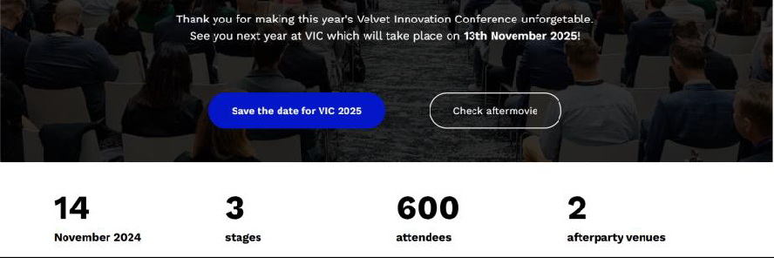

Inspirace z webu https://hrko.cz/
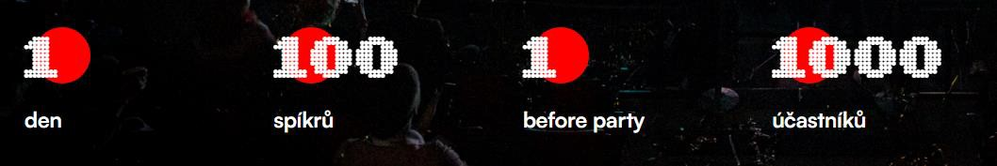

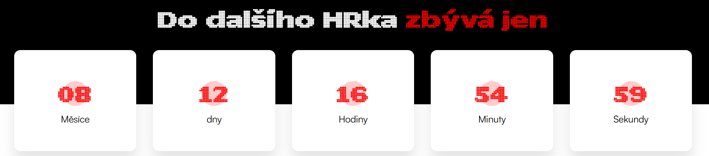

Tematické oblasti
Inspirace stávajícím webem - https://innoverse.cz/archiv/2024/innoverse.cz/index.html
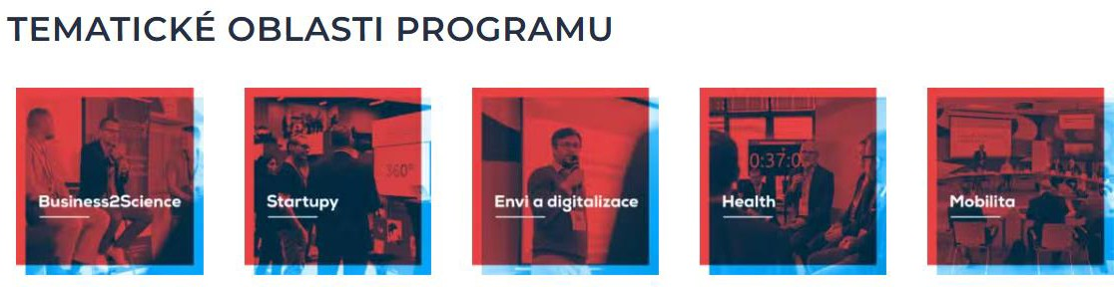

Informace o vystupujících
Inspirace: https://www.b4l.cz/lineup/ nebo https://www.ynovate.cz/cz/experti

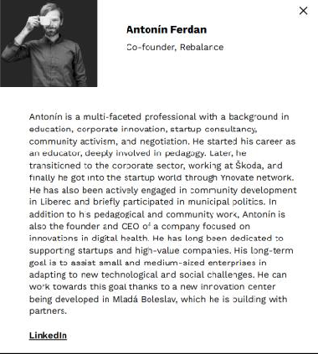
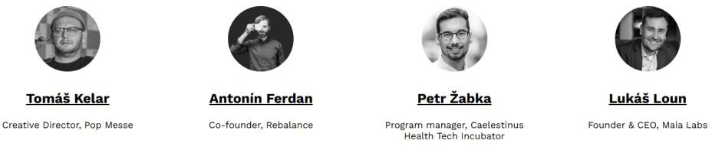

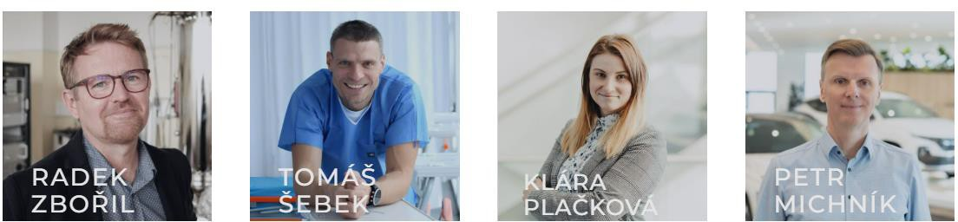

Filtrace vystupujících:
Bude ještě rozhodnuto, zda filtrovat podle stage nebo podle tématických oblastí. Případně
kombinace obou.
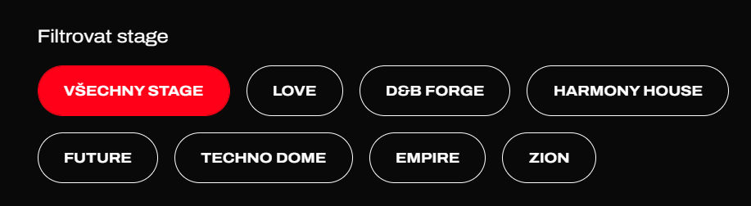

Sekce jak se k nám dostat:
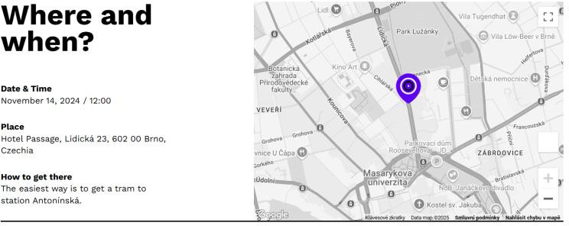

Základní přehled partnerů
Více informací o partnerech bude uvedeno na samostatné stránce Partneři

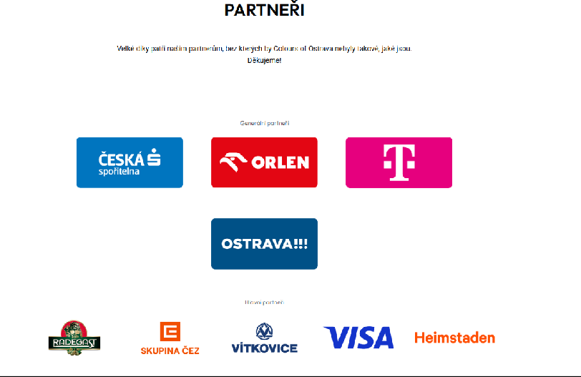

Koncept menu
Domů
O konferenci Program Partneři Časté dotazy Kontakty Ohlédnutí

Grafický koncept menu

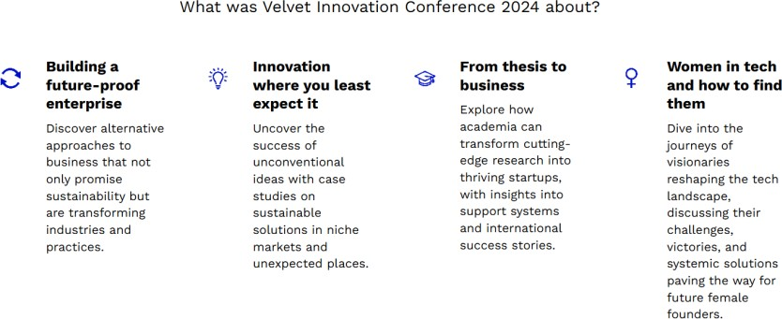

O konferenci
  - Stránka obsahuje přehled těch nejdůležitějších informací, cíl akce, účel akce a krátký popis jednotlivých tematických oblastí akce doplněný o fotky z probíhajících aktivit.
  - Obsah je členěn tak, aby nebyl text souvislý a aby byl efektivně členěný.

- Program
  - Stránka s programem je koncipována jak ve formě jednoduchého výčtu (zobrazena jen část a zbylá část ve formě „ukázat více“, tak ve formě matice s pop up okny s anotacemi, která umožní jednoduchý přehled o tom, jaký program a v jakém čase běží na konkrétních stagích.
  - Co se týká maticového provedení programu, každý vstup je klikatelný s pop up oknem, ve kterém je ve formě anotace blíže vyspecifikován obsah daného vstupu.
  - Zároveň je možné program filtrovat jak dle tematických oblastí, tak dle konkrétních stagí. Pro budoucí potřeby i dle dní.

Koncept vzhledu stránky:

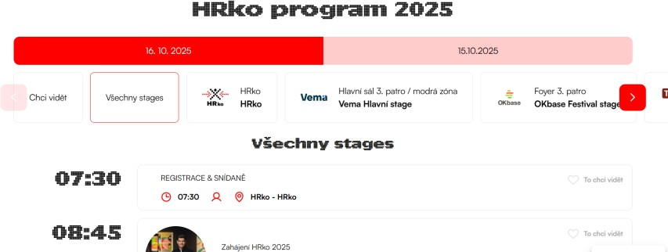

https://hrko.cz/program/
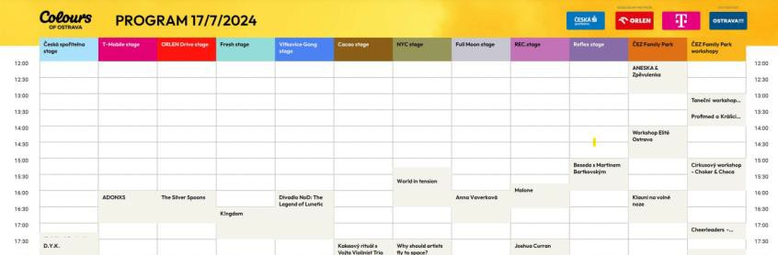

https://www.colours.cz/getattachment/f9f7d5f2-f2b4-4a23-bf65- 168a31971217/Colours_Program_2016.pdf

- Partneři
  - Stránka s přehledem všech partnerů akce.
  - Stránka je koncipována tak, že v levé části je prostor pro logo v různých formátech a v pravé části prostor pro medailonek partnera s krátkým představením jeho činností. Logo je zároveň klikatelné a odkazuje na web daného partnera.
  - Stránka je členěna dle jednotlivých úrovní partnerství (generální partner, hlavní
partner, partner).
  - Ve spodní části stránky se nachází dlaždice „Chcete se stát partnerem?“ společně s fotkou a údaji kontaktní osoby, na kterou se zájemci mohou obracet.

Koncept vzhledu stránky:

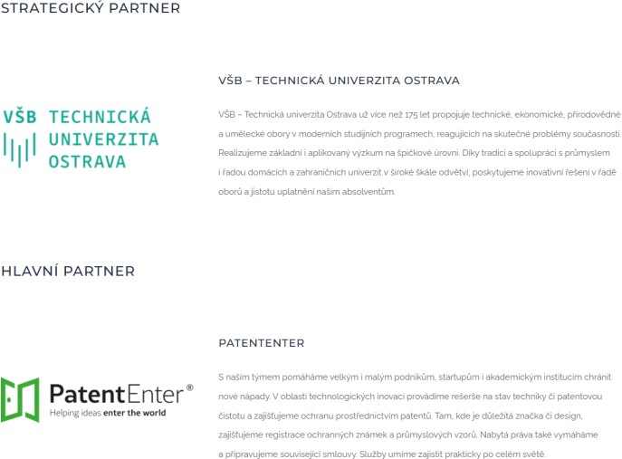

https://innoverse.cz/archiv/2024/innoverse.cz/partneri/index.html

- Časté dotazy/FAQ

  - Stránka obsahuje nejčastější dotazy návštěvníků a jejím účelem je eliminace dotazů směrem k organizátorům akce.
  - Jednotlivé otázky jsou doplněny o odpovědi, a to ideálně ve formě rozbalovacího okna či jiné atraktivní podoby.
  - Při jakékoliv formě provedení této stránky je velmi vítáno vyhledávací okno
v úvodu stránky pro efektivnější a rychlejší orientaci.

Koncept vzhledu stránky:
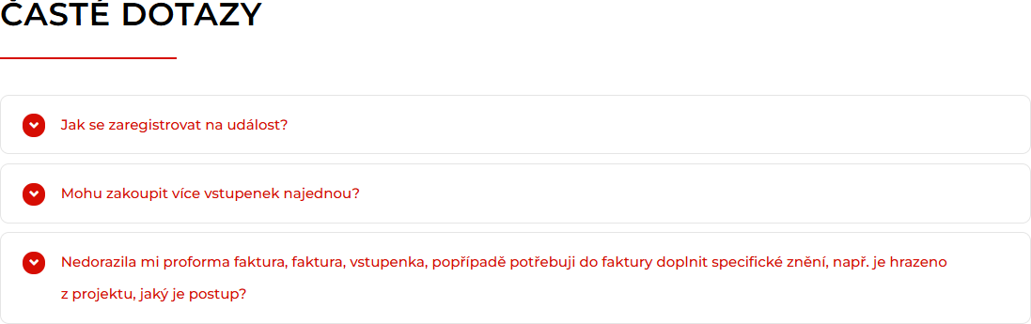

- Kontakty
  - Stránka s kontakty na klíčové osoby a s formulářem na odběr newsletteru. Kontaktní údaje jsou klikatelné, připravené na spojení se s kontaktní osobou

Koncept vzhledu stránky:

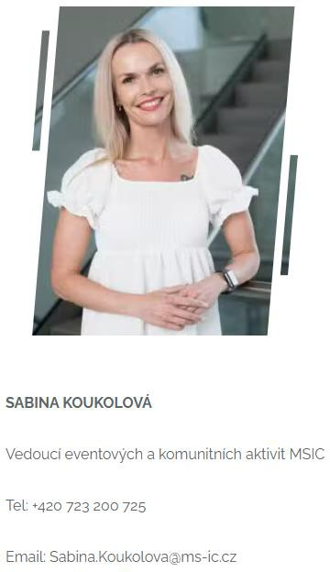
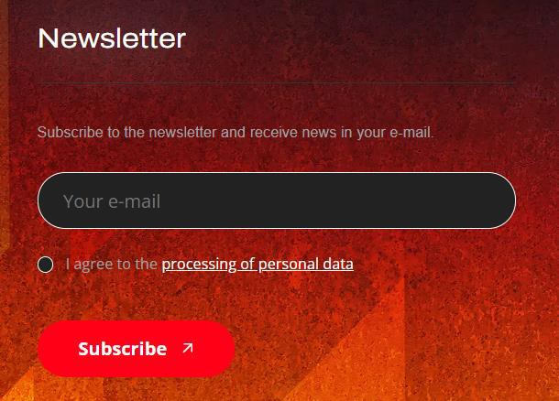
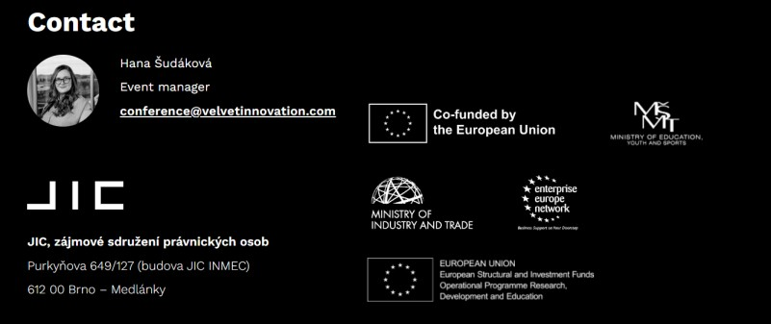

- Zápatí
Nejedná se o samostatnou typovou stránku, ale o opakovaně použitelný prvek, který se bude vyskytovat na spodní části vybraných či všech stránek webu. Zápatí bude obsahovat kontaktní informace MSIC jako organizátora (např. e-mail, telefon), odkazy na vybrané projekty/tematické pilíře MSIC, případně odkazy na sociální sítě MSIC. Zároveň loga partnerských institucí/projektů, které pomáhají financovat akci. Toto řešení umožní návštěvníkům rychlý přístup k důležitým informacím týkající se našeho inovačního centra. Zároveň tento prvek obsahuje GDPR dokumenty.

Koncept vzhledu zápatí:
